# Терморегулятор LILYTECH ZL-6210A (7А)

**Сферы применения терморегулятора LILYTECH ZL-6210A (7А):**

* птицеводство и животноводство (инкубаторы, брудеры, сараи и даже аквариумы)
* садоводство (обогрев / охлаждение парников и теплиц)
* водонагреватели ( оборудование летнего душа / умывальника )
* морозильные камеры, холодное хранение

**Технические характеристики терморегулятора LILYTECH ZL-6210A (7А):**

* Диапазон установки температуры в терморегуляторе: -40 - +120 ℃
* Точность установки температуры: 0,1 ℃
* Рабочая температура для установки терморегулятора: -10 - +45 ℃
* Рабочая температура датчика: -20 - +75 ℃
* Влажность: 5 - 85% (без конденсата)
* Водостойкость: IP65 (передняя панель)
* Питание: 185 - 245 В, 50 Гц
* Ток нагрузки: 5А, 250 В переменного тока (резистивное питание)
* Габариты: 71х29х61 мм

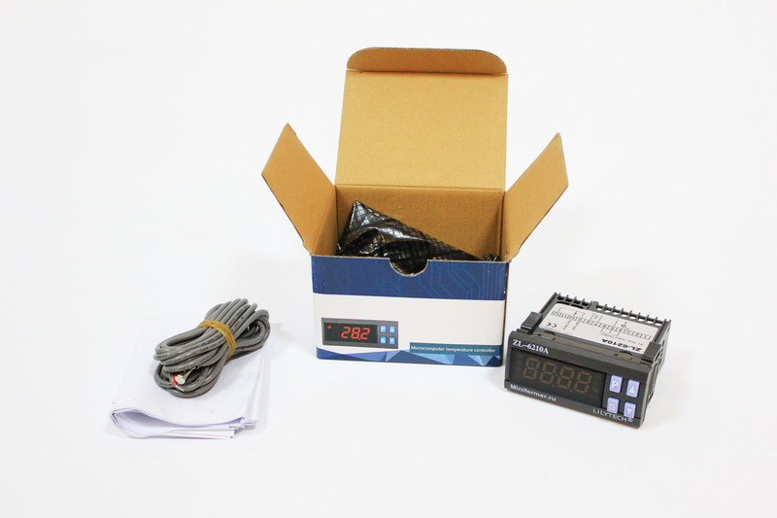  
  
  
**Функциональность:**

* Нагрев / охлаждение
* Измерение и отображение температуры
* Калибровка температурного датчика
* Датчик предупреждения о неисправности
* Датчик предупреждения о превышении мин /макс заданной температуры
* Задержка на включение (по времени) при изменении температуры
* Предупреждение об отказе датчика

*Схема подключения:*  
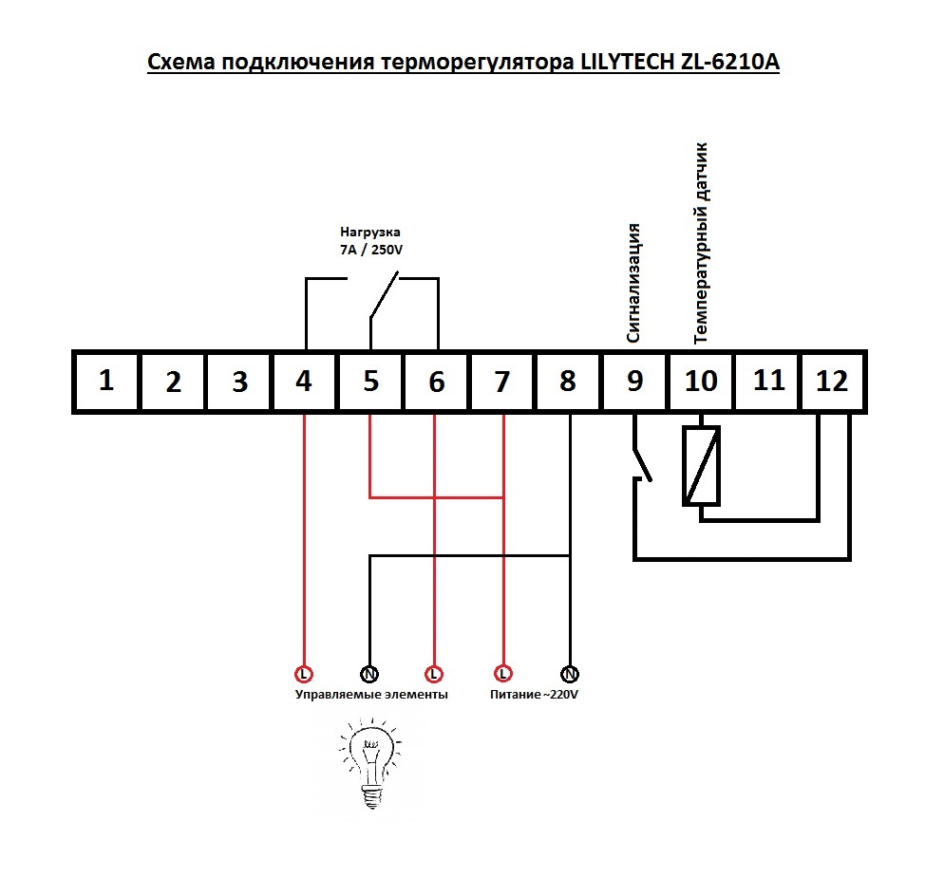

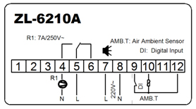 

|  |  |  |  |  |
| --- | --- | --- | --- | --- |
| **ИКОНКА** | **ФУНКЦИЯ** | **ЕСЛИ ВКЛЮЧЕНО** | **ЕСЛИ ВЫКЛЮЧЕНО** | **ПОЯСНЕНИЕ** |
| http://minifermer.ru/data/images/1(5).jpg | Подача питания | вкл | выкл | Выходящие питание будет подано через педиод указанные в настройке **U10 (см ниже таблицу настроек).** |
| http://minifermer.ru/data/images/2(3).jpg | Разморозка | разморозка вкл. | разморозка выкл. | Во время разморозки производится слив воды |
| http://minifermer.ru/data/images/3(1).jpg | Режим охлаждения | вкл | выкл | Установка температуры |
| http://minifermer.ru/data/images/4(1).jpg | Режим нагрева | вкл | выкл | Установка температуры |
| http://minifermer.ru/data/images/5(1).jpg | Неисправность |  |  | Предупреждение о неисправности |
| http://minifermer.ru/data/images/6(1).jpg | Предупреждение |  |  | Значок для индикации |

**Установка температуры для режима нагрева\охлаждения:**Удерживайте кнопку S нажатой в течении 3сек для входа в режим настройки температуры. В режиме охлаждения будет показан значок http://minifermer.ru/data/images/3(1).jpg. В режиме нагрева будет показан значок . Далее нажатие на кнопки с изображением стрелочка вниз\вверх - можно выбрать желаемую температуру. После этого нажмите коротким нажатием на кнопку S для сохранения настроек и выхода из меню настроек. Если вы не хотите сохранять изменения - то не нажимайте кнопку S и другие кнопки в течении 30 секунд, тогда вы автоматически попадете в главное меню и настройки не будут сохранены и подвержены изменению.  
  
**Установка системных параметров:**Используйте пароль для входа в режим системных настроек (заводской пароль "1111".  
Нажмите и удерживайте кнопку P в течении 3сек. После чего на дисплее появиться четырехзначное отображение цифр. При помощи кнопок со стрелочками укажите пароль (изначально это заводской пароль "1111"), после чего нажмите кнопку S для подтверждения. Если пароль введен не верно - вы увидите сообщение об ошибке "Err" и вас возвратит в режим отображения текущей температуры. Если пароль введен верно - вы попадете в меню системных настроек. Далее при помощи стрелок выберите код нужной настройки (таблица кодов см ниже). Далее нажмите кнопку S для отображения параметров для выбранного ранее кода, и далее при помощи стрелок измените значение для выбранного кода. После этого нажмите кнопку S для возврата в меню системных настроек. После того как все желаемые настройки были изменены - нажмите кнопку P и удерживайте в течении 3сек, после чего все параметры будут сохранены и вы выйдите из меню системных настроек. Если вы не желаете сохранять изменения - то не нажимайте ничего в течении 30сек, и вы выйдите автоматически из меню системных настроек без сохранения изменений.

|  |  |  |  |  |
| --- | --- | --- | --- | --- |
| **КОД ПАРАМЕТРА** | **ОБОЗНАЧЕНИЕ** | **ДИАПАЗОН НАСТРОЕК** | **ПОЯСНЕНИЯ (ЕСЛИ ИМЕЮТСЯ)** | **ЗНАЧЕНИЕ ЗАВОДСКОЙ НАСТРОЙКИ** |
| U10 | Задержка перед подачей напряжения | 0-100мин |  | 3 |
| U11 | Минимальное время для продолжительной подачи напряжения на исполнительный элемент | 0-100мин |  | 3 |
| U12 | Переменная выходящего напряжения для защитного режима | 0-8 | При значении 0 - выкл. | 5 |
| U20 | Калибровка температурного датчика (сдвиг) | от-9.9 до +9.9 |  | 0 |
| U22 | Температурный дифференциал | от 0.1 до 10 градусов С | Гистерезис | 1.0 |
| U52 | Задержка перед сигнализацией в случае превышения температуры | 1-180мин |  | 30 |
| U53 | Первая задержка перед сигнализацией в случае превышения температуры после подачи напряжения | 0-180часов | 0-выключено | 2 |
| U54 | Значение отклонения для предупреждения о максимальной температуре | Разница температуры ~60C; OFF | OFF(>60C) - выкл | OFF |
| U55 | Значение отклонения для предупреждения о минимальной температуре | Разница температуры ~60C; OFF | OFF(>60C) - выкл | OFF |
| U60 | Режимы работы сигнализации. | 0-4 | 0:warning off; 1:On, Lock; 2:On, Unlock; 3:Off, Lock; 4:Off, Unlock. | 0 |
| U61 | Задержка включения сигнализации. | 0-120 мин |  | 0 |
| U62 | Звуковое оповещение. | 0-1 | 0:сигнализация вкл; 1:сигнализация выкл. | 0 |
| U90 | Режим работы | СО: режим охлаждения; НЕ: режим нагрева. |  | СО |
| U99 | Пароль | 0000-9999 |  | 1111 |